ANMÄL DIG TILL SVENSKA JUNIOR MÄSTERSKAPEN 2023!
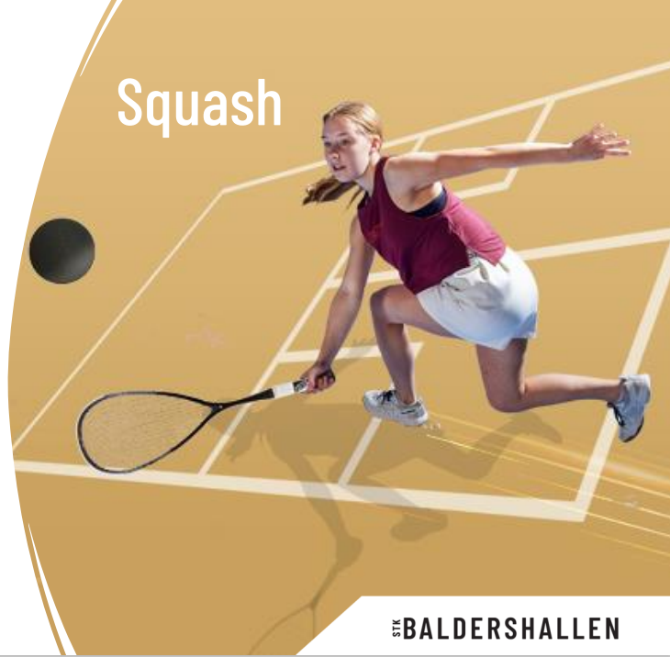

INBJUDAN JUNIOR SM SQUASH 2023

Sundsvalls squashklubb, i samarbete med Svenska Squashförbundet, arrangerar Junior-SM 2023.

Datum: 13-15 januari 2023
Plats: Baldershallen Lasarettsvägen 22, Sundsvall

Klasser:
Pu 11 och Fu 11 spelas som “Sundsvall Junior Cup”
Flickor u13 u15, u17 & u19.
Pojkar u13, u15, u17 & u19.

I u19 tillåts det att dubblera i två klasser u19 och en till klass.

Hotell:
Baltic: Enkelrum 650/natt, Dubbelrum 900/natt, Trebäddsrum 1200/natt samt Fyrbäddsrum 1400/natt.
Hotel Baltic | Boka ditt rum direkt på Best Western Sundsvall (baltichotell.com)

Elite: Dubbelrum 790-1090/natt

Tävlingsledare: Leif Nilsson 073-814 63 15

Huvuddomare: Mikael Ledström

Kontaktpersoner:
Leif Nilsson 073-814 63 15

Anmälningsavgift & Anmälan: 450 kr betalas till:
Swish 123 484 90 71
Bankgiro 5283-6327
Ange namn, födelsedatum och förening.
Sista anmälningsdag 31december.
Anmälan görs på https://rankedin.com/en/tournament/18208/junior-sm-squash-2023/

Lunch lördag och aktivitet lördag kväll ingår i avgiften men ange om du vill delta för bokningens skull.

Lördag kväll: 16-18 Himlabadet Äventyrsbad | Himlabadet

Lottning: Söndag 8 januari publiceras på Rankedin och
Sundsvalls Squash Club

Information:
Vi startar tävlingen tidigast på fredag 13/1 16:00 och beräknas vara färdiga söndag 15/1 15:00.

